案例教学系统APP

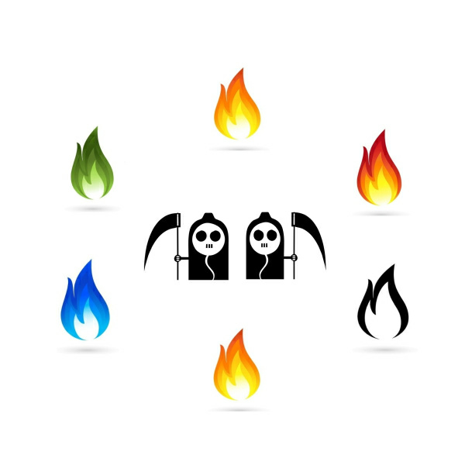

**文档编写模板**

版本号：[0.1.0.20191103]

拟制人：郭 岳 31701281

杨海波 31701327

杨寒凌 31701328

周 南 31701332

李 骏 31701352

叶瑶毓 31701230

审核人：郭 岳 31701281

批准人： 杨 枨 老 师

|  |  |  |
| --- | --- | --- |
| 文件状态：  　[ ]草稿  　[　]正式发布  　[√]正在修改 | 文件标识： | PRD-2019-G10-文档编写模板 |
| 当前版本： | 0.1.0 |
| 作者： | PRD-2019-G10 |
| 完成日期： | 2019-11-03 |

# 文档修订记录

|  |  |  |  |  |  |  |  |
| --- | --- | --- | --- | --- | --- | --- | --- |
| 版本 | 修订人 | 参与者 | 修订日期 | 修订状态 | 修订说明 | 审批日期 | 审核人 |
| 0.1.0 | 郭岳 | 郭岳，周南，李骏，叶瑶毓 |  |  |  |  |  |

**目录**

1. 一级标题 1

1.1 二级标题 1

1.1.1 三级标题 1

# 1. 一级标题

## 1.1 二级标题

### 1.1.1 三级标题